  - Lista de Obras - Festas Populares Brasileiras
  - Autoria das imagens: Andrea Goldschmidt

Boi Bumbá
Onde: Parintins (AM)

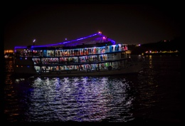 | De Manaus a Parintins  Festa: Boi Bumbá - Parintins  Data: Junho 2015  Tamanho com moldura: 94cm X 64cm  Técnica: Fotografia digital impressa em jato de tinta sobre papel Hahnemühle Luster 260 gsm  Acabamento: Moldura de madeira e vidro antirreflexo
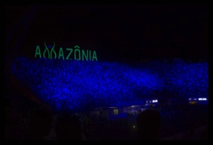 | Galera  Festa: Boi Bumbá – Parintins  Data: Junho 2015  Tamanho com moldura: 94cm X 64cm  Técnica: Fotografia digital impressa em jato de tinta sobre papel Hahnemühle Luster 260 gsm  Acabamento: Moldura de madeira e vidro antirreflexo
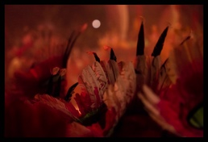 | Em cena  Festa: Boi Bumbá – Parintins  Data: Junho 2015  Tamanho com moldura: 94cm X 64cm  Técnica: Fotografia digital impressa em jato de tinta sobre papel Hahnemühle Luster 260 gsm  Acabamento: Moldura de madeira e vidro antirreflexo
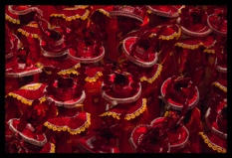 | Batucada  Festa: Boi Bumbá – Parintins  Data: Junho 2015  Tamanho com moldura: 94cm X 64cm  Técnica: Fotografia digital impressa em jato de tinta sobre papel Hahnemühle Luster 260 gsm  Acabamento: Moldura de madeira e vidro antirreflexo

Bumba meu Boi
Onde: São Luiz, Penalva e Matinha (MA)

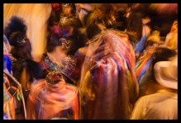 | Brincar de Boi  Festa: Bumba meu Boi  Data: Junho 2016  Tamanho com moldura: 114cm X 77cm  Técnica: Fotografia digital impressa em jato de tinta sobre papel Hahnemühle Luster 260 gsm  Acabamento: Moldura de madeira e vidro antirreflexo
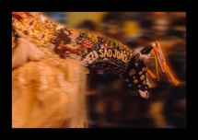 | Boi  Festa: Bumba meu Boi  Data: Junho 2016  Tamanho com moldura: 34cm X 24cm  Técnica: Fotografia digital impressa em jato de tinta sobre papel Hahnemühle Luster 260 gsm  Acabamento: Moldura de madeira e vidro antirreflexo
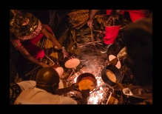 | Afinação  Festa: Bumba meu Boi  Data: Junho 2016  Tamanho com moldura: 34cm X 24cm  Técnica: Fotografia digital impressa em jato de tinta sobre papel Hahnemühle Luster 260 gsm  Acabamento: Moldura de madeira e vidro antirreflexo
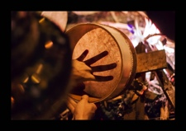 | Panderico  Festa: Bumba meu Boi  Data: Junho 2016  Tamanho com moldura: 34cm X 24cm  Técnica: Fotografia digital impressa em jato de tinta sobre papel Hahnemühle Luster 260 gsm  Acabamento: Moldura de madeira e vidro antirreflexo

Carnaval – Desfile de Escolas de Samba
Onde: São Paulo (SP)

Abraço
Festa: Carnaval – Escolas de Samba
Data: Fevereiro 2016
Tamanho com moldura: 74cm X 54cm
Técnica: Fotografia digital impressa em jato de tinta sobre papel Hahnemühle Luster 260 gsm
Acabamento: Moldura de madeira e vidro antirreflexo
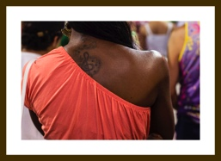 | Pele  Festa: Carnaval – Escolas de Samba  Data: Fevereiro 2016  Tamanho com moldura: 74cm X 54cm  Técnica: Fotografia digital impressa em jato de tinta sobre papel Hahnemühle Luster 260 gsm  Acabamento: Moldura de madeira e vidro antirreflexo
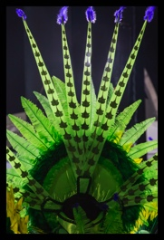 | Baianas 1  Festa: Carnaval – Escolas de Samba  Data: Fevereiro 2016  Tamanho com moldura: 54cm X 79cm  Técnica: Fotografia digital impressa em jato de tinta sobre papel Hahnemühle Luster 260 gsm  Acabamento: Moldura de madeira e vidro antirreflexo
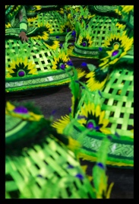 | Baianas 2  Festa: Carnaval – Escolas de Samba  Data: Fevereiro 2016  Tamanho com moldura: 54cm X 79cm  Técnica: Fotografia digital impressa em jato de tinta sobre papel Hahnemühle Luster 260 gsm  Acabamento: Moldura de madeira e vidro antirreflexo

Cavalhada
Onde: Pirenópolis (GO)

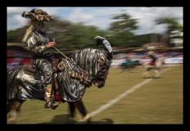 | Mascarado 1  Festa: Cavalhada – Festa do Divino  Data: Maio 2016  Tamanho com moldura: 57,5cm X 39,5cm  Técnica: Fotografia digital impressa em jato de tinta sobre papel Hahnemühle Luster 260 gsm  Acabamento: Moldura de madeira e vidro antirreflexo
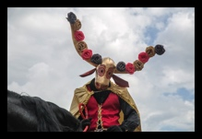 | Mascarado 2  Festa: Cavalhada – Festa do Divino  Data: Maio 2016  Tamanho com moldura: 57,5cm X 39,5cm  Técnica: Fotografia digital impressa em jato de tinta sobre papel Hahnemühle Luster 260 gsm  Acabamento: Moldura de madeira e vidro antirreflexo
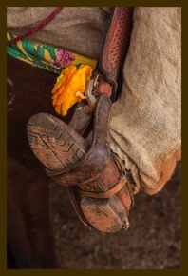 | Flor e Estribo  Festa: Cavalhada – Festa do Divino  Data: Maio 2016  Tamanho com moldura: 57,5cm X 84cm  Técnica: Fotografia digital impressa em jato de tinta sobre papel Hahnemühle Luster 260 gsm  Acabamento: Moldura de madeira e vidro antirreflexo
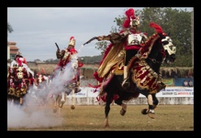 | Cavaleiro Cristão  Festa: Cavalhada – Festa do Divino  Data: Maio 2016  Tamanho com moldura: 57,5cm X 39,5cm  Técnica: Fotografia digital impressa em jato de tinta sobre papel Hahnemühle Luster 260 gsm  Acabamento: Moldura de madeira e vidro antirreflexo
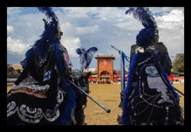 | Cavaleiro Mouro  Festa: Cavalhada – Festa do Divino  Data: Maio 2016  Tamanho com moldura: 57,5cm X 39,5cm  Técnica: Fotografia digital impressa em jato de tinta sobre papel Hahnemühle Luster 260 gsm  Acabamento: Moldura de madeira e vidro antirreflexo

Corpus Christi
Onde: Matão (SP) e Santana de Parnaíba (SP)

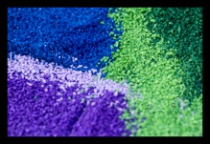 | Mancha em Branco  Festa: Corpus Christi  Data: Maio 2014  Tamanho com moldura: 59cm X 41cm  Técnica: Fotografia digital impressa em jato de tinta sobre papel Hahnemühle Luster 260 gsm  Acabamento: Moldura de madeira e vidro antirreflexo
Mancha em Azul
Festa: Corpus Christi
Data: Maio 2014
Tamanho com moldura: 59cm X 41cm
Técnica: Fotografia digital impressa em jato de tinta sobre papel Hahnemühle Luster 260 gsm
Acabamento: Moldura de madeira e vidro antirreflexo

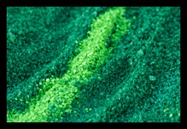 | Mancha em Amarelo  Festa: Corpus Christi  Data: Maio 2014  Tamanho com moldura: 59cm X 41cm  Técnica: Fotografia digital impressa em jato de tinta sobre papel Hahnemühle Luster 260 gsm  Acabamento: Moldura de madeira e vidro antirreflexo
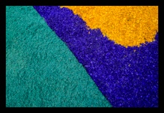 | Mancha em Vermelho  Festa: Corpus Christi  Data: Maio 2015  Tamanho com moldura: 59cm X 41cm  Técnica: Fotografia digital impressa em jato de tinta sobre papel Hahnemühle Luster 260 gsm  Acabamento: Moldura de madeira e vidro antirreflexo

Padroeira do Brasil
Onde: Aparecida do Norte (SP)

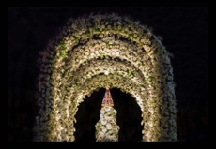 | Andor  Festa: Padroeira do Brasil  Data: Outubro 2014  Tamanho com moldura: 59cm X 40,5cm  Técnica: Fotografia digital impressa em jato de tinta sobre papel Hahnemühle Luster 260 gsm  Acabamento: Moldura de madeira e vidro antirreflexo
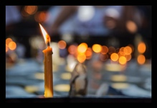 | Promessa  Festa: Padroeira do Brasil  Data: Outubro 2014  Tamanho com moldura: 59cm X 40,5cm  Técnica: Fotografia digital impressa em jato de tinta sobre papel Hahnemühle Luster 260 gsm  Acabamento: Moldura de madeira e vidro antirreflexo

Festa do Divino
Onde: São Luiz do Paraitinga (SP)

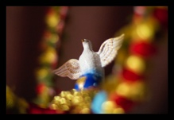 | Divino  Festa: Divino Espirito Santo  Data: Maio 2015  Tamanho com moldura: 59cm X 40,5cm  Técnica: Fotografia digital impressa em jato de tinta sobre papel Hahnemühle Luster 260 gsm  Acabamento: Moldura de madeira e vidro antirreflexo
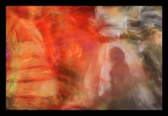 | Congada  Festa: Divino Espirito Santo  Data: Maio 2015  Tamanho com moldura: 59cm X 40,5cm  Técnica: Fotografia digital impressa em jato de tinta sobre papel Hahnemühle Luster 260 gsm  Acabamento: Moldura de madeira e vidro antirreflexo
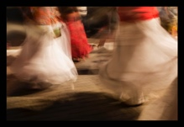 | Maracatu  Festa: Divino Espirito Santo  Data: Maio 2015  Tamanho com moldura: 59cm X 40,5cm  Técnica: Fotografia digital impressa em jato de tinta sobre papel Hahnemühle Luster 260 gsm  Acabamento: Moldura de madeira e vidro antirreflexo
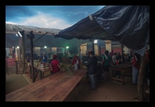 | Cozinha Comunitária  Festa: Divino Espirito Santo  Data: Maio 2015  Tamanho com moldura: 59cm X 40,5cm  Técnica: Fotografia digital impressa em jato de tinta sobre papel Hahnemühle Luster 260 gsm  Acabamento: Moldura de madeira e vidro antirreflexo
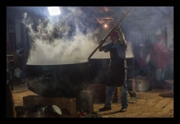 | Caldeirão  Festa: Divino Espirito Santo  Data: Maio 2015  Tamanho com moldura: 59cm X 40,5cm  Técnica: Fotografia digital impressa em jato de tinta sobre papel Hahnemühle Luster 260 gsm  Acabamento: Moldura de madeira e vidro antirreflexo
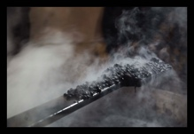 | Feijão  Festa: Divino Espirito Santo  Data: Maio 2015  Tamanho com moldura: 59cm X 40,5cm  Técnica: Fotografia digital impressa em jato de tinta sobre papel Hahnemühle Luster 260 gsm  Acabamento: Moldura de madeira e vidro antirreflexo

Fogaréu
Onde: Goiás Velho (GO)

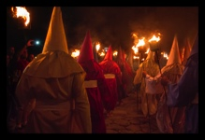 | Farricocos 1  Festa: Procissão do Fogaréu – Semana Santa  Data: Março 2016  Tamanho com moldura: 57,5cm X 39,5cm  Técnica: Fotografia digital impressa em jato de tinta sobre papel Hahnemühle Luster 260 gsm  Acabamento: Moldura de madeira e vidro antirreflexo
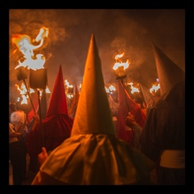 | Farricocos 2  Festa: Procissão do Fogaréu – Semana Santa  Data: Março 2016  Tamanho com moldura: 39,5cm X 39,5cm  Técnica: Fotografia digital impressa em jato de tinta sobre papel Hahnemühle Luster 260 gsm  Acabamento: Moldura de madeira e vidro antirreflexo

Iemanjá
Onde: Praia Grande (SP)

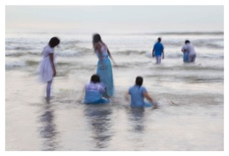 | Transe  Festa: Iemanjá  Data: Dezembro 2015  Tamanho com moldura: 94cm X 64cm  Técnica: Fotografia digital impressa em jato de tinta sobre papel Hahnemühle Luster 260 gsm  Acabamento: Moldura de madeira e vidro antirreflexo
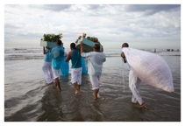 | Entrega  Festa: Iemanjá  Data: Dezembro 2015  Tamanho com moldura: 94cm X 64cm  Técnica: Fotografia digital impressa em jato de tinta sobre papel Hahnemühle Luster 260 gsm  Acabamento: Moldura de madeira e vidro antirreflexo

Krahô
Onde: Aldeia Santa Cruz, no município de Itacajá (TO)

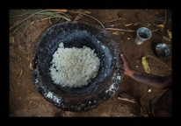 | Pilão  Festa: Festa da Batata – índios Krahô  Data: Julho 2016  Tamanho com moldura: 49cm X 34cm  Técnica: Fotografia digital impressa em jato de tinta sobre papel Hahnemühle Luster 260 gsm  Acabamento: Moldura de madeira e vidro antirreflexo
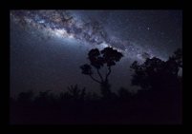 | Noite  Festa: Festa da Batata – índios Krahô  Data: Julho 2016  Tamanho com moldura: 49cm X 34cm  Técnica: Fotografia digital impressa em jato de tinta sobre papel Hahnemühle Luster 260 gsm  Acabamento: Moldura de madeira e vidro antirreflexo
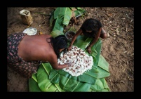 | Massa  Festa: Festa da Batata – índios Krahô  Data: Julho 2016  Tamanho com moldura: 49cm X 34cm  Técnica: Fotografia digital impressa em jato de tinta sobre papel Hahnemühle Luster 260 gsm  Acabamento: Moldura de madeira e vidro antirreflexo
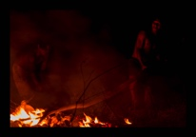 | Fogo  Festa: Festa da Batata – índios Krahô  Data: Julho 2016  Tamanho com moldura: 49cm X 34cm  Técnica: Fotografia digital impressa em jato de tinta sobre papel Hahnemühle Luster 260 gsm  Acabamento: Moldura de madeira e vidro antirreflexo
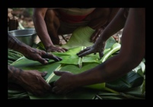 | Grupo  Festa: Festa da Batata – índios Krahô  Data: Julho 2016  Tamanho com moldura: 49cm X 34cm  Técnica: Fotografia digital impressa em jato de tinta sobre papel Hahnemühle Luster 260 gsm  Acabamento: Moldura de madeira e vidro antirreflexo
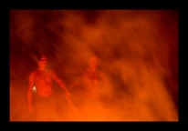 | Calor  Festa: Festa da Batata – índios Krahô  Data: Julho 2016  Tamanho com moldura: 49cm X 34cm  Técnica: Fotografia digital impressa em jato de tinta sobre papel Hahnemühle Luster 260 gsm  Acabamento: Moldura de madeira e vidro antirreflexo

Maracatu Rural
Onde: Nazaré da Mata (PE)

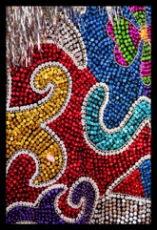 | Caboclo de Lança 1  Festa: Maracatu  Data: Fevereiro 2015  Tamanho com moldura: 79cm X 54cm  Técnica: Fotografia digital impressa em jato de tinta sobre papel Hahnemühle Luster 260 gsm  Acabamento: Moldura de madeira e vidro antirreflexo
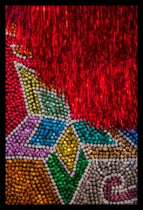 | Caboclo de Lança 2  Festa: Maracatu  Data: Fevereiro 2015  Tamanho com moldura: 79cm X 54cm  Técnica: Fotografia digital impressa em jato de tinta sobre papel Hahnemühle Luster 260 gsm  Acabamento: Moldura de madeira e vidro antirreflexo

Penitentes
Onde: Goiás Velho (GO)

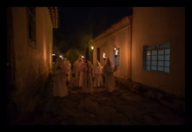 | Pelas Ruas de Goiás  Festa: Procissão dos Penitentes – Semana Santa  Data: Março 2016  Tamanho com moldura: 57,5cm X 39,5cm  Técnica: Fotografia digital impressa em jato de tinta sobre papel Hahnemühle Luster 260 gsm  Acabamento: Moldura de madeira e vidro antirreflexo
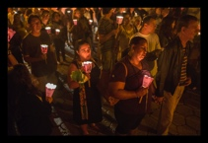 | Fiéis  Festa: Procissão dos Penitentes – Semana Santa  Data: Março 2016  Tamanho com moldura: 57,5cm X 39,5cm  Técnica: Fotografia digital impressa em jato de tinta sobre papel Hahnemühle Luster 260 gsm  Acabamento: Moldura de madeira e vidro antirreflexo
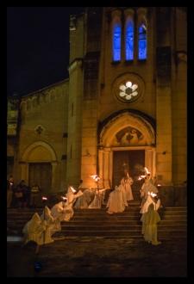 | Oração aos mortos  Festa: Procissão dos Penitentes – Semana Santa  Data: Março 2016  Tamanho com moldura: 57,5cm X 84cm  Técnica: Fotografia digital impressa em jato de tinta sobre papel Hahnemühle Luster 260 gsm  Acabamento: Moldura de madeira e vidro antirreflexo

Procissão das Almas
Onde: Mariana (MG)

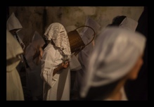 | Penas  Festa: Procissão das Almas  Data: Abril 2015  Tamanho com moldura: 50cm X 34,5cm  Técnica: Fotografia digital impressa em jato de tinta sobre papel Hahnemühle Luster 260 gsm  Acabamento: Moldura de madeira e vidro antirreflexo
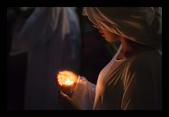 | Ritual 1  Festa: Procissão das Almas  Data: Abril 2015  Tamanho com moldura: 50cm X 34,5cm  Técnica: Fotografia digital impressa em jato de tinta sobre papel Hahnemühle Luster 260 gsm  Acabamento: Moldura de madeira e vidro antirreflexo
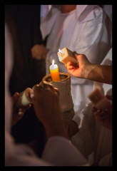 | Ritual 2  Festa: Procissão das Almas  Data: Abril 2015  Tamanho com moldura: 50,5cm X 74cm  Técnica: Fotografia digital impressa em jato de tinta sobre papel Hahnemühle Luster 260 gsm  Acabamento: Moldura de madeira e vidro antirreflexo

Procissão de Finados - Padre Cícero
Onde: Juazeiro do Norte (CE)
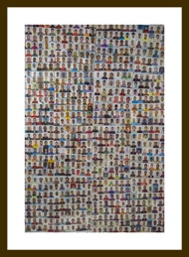 | Ex-votos 1  Festa: Padre Cícero  Data: Novembro 2015  Tamanho com moldura: 54cm X 74cm  Técnica: Fotografia digital impressa em jato de tinta sobre papel Hahnemühle Luster 260 gsm  Acabamento: Moldura de madeira e vidro antirreflexo
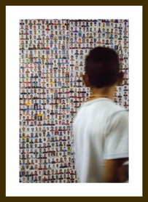 | Ex-votos 2  Festa: Padre Cícero  Data: Novembro 2015  Tamanho com moldura: 54cm X 74cm  Técnica: Fotografia digital impressa em jato de tinta sobre papel Hahnemühle Luster 260 gsm  Acabamento: Moldura de madeira e vidro antirreflexo
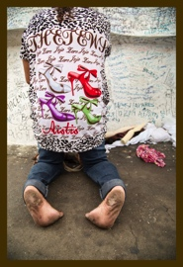 | Oração  Festa: Padre Cícero  Data: Novembro 2015  Tamanho com moldura: 54cm X 79cm  Técnica: Fotografia digital impressa em jato de tinta sobre papel Hahnemühle Luster 260 gsm  Acabamento: Moldura de madeira e vidro antirreflexo
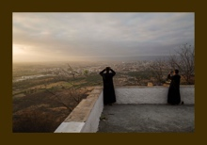 | Contemplação Juazeiro do Norte  Festa: Padre Cícero  Data: Novembro 2015  Tamanho com moldura: 34cm X 24cm  Técnica: Fotografia digital impressa em jato de tinta sobre papel Hahnemühle Luster 260 gsm  Acabamento: Moldura de madeira e vidro antirreflexo
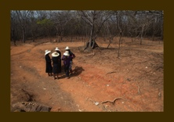 | Encontro  Festa: Padre Cícero  Data: Novembro 2015  Tamanho com moldura: 34cm X 24cm  Técnica: Fotografia digital impressa em jato de tinta sobre papel Hahnemühle Luster 260 gsm  Acabamento: Moldura de madeira e vidro antirreflexo
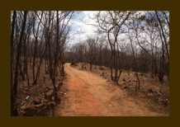 | Caminho para o Santo Sepulcro 1  Festa: Padre Cícero  Data: Novembro 2015  Tamanho com moldura: 34cm X 24cm  Técnica: Fotografia digital impressa em jato de tinta sobre papel Hahnemühle Luster 260 gsm  Acabamento: Moldura de madeira e vidro antirreflexo

Sakura Matsuri
Onde: São Paulo (SP)

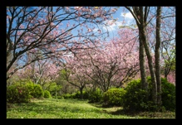 | Cerejeiras  Festa: Sakura Matsuri – Florada das Cerejeiras  Data: Agosto 2015  Tamanho com moldura: 57,5cm X 39,5cm  Técnica: Fotografia digital impressa em jato de tinta sobre papel Hahnemühle Luster 260 gsm  Acabamento: Moldura de madeira e vidro antirreflexo
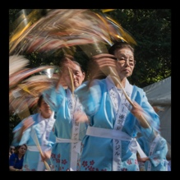 | Dança  Festa: Sakura Matsuri – Florada das Cerejeiras  Data: Agosto 2015  Tamanho com moldura: 39,5cm X 39,5cm  Técnica: Fotografia digital impressa em jato de tinta sobre papel Hahnemühle Luster 260 gsm  Acabamento: Moldura de madeira e vidro antirreflexo
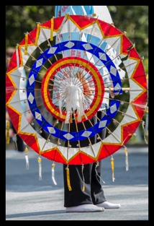 | Sombrinha  Festa: Sakura Matsuri – Florada das Cerejeiras  Data: Agosto 2015  Tamanho com moldura: 57,5cm X 84cm  Técnica: Fotografia digital impressa em jato de tinta sobre papel Hahnemühle Luster 260 gsm  Acabamento: Moldura de madeira e vidro antirreflexo

Semana Santa
Onde: Ouro Preto (MG)

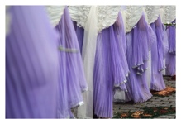 | Desfile de Anjos  Festa: Semana Santa  Data: Abril 2015  Tamanho com moldura: 73cm X 50cm  Técnica: Fotografia digital impressa em jato de tinta sobre papel Hahnemühle Luster 260 gsm  Acabamento: Moldura de madeira e vidro antirreflexo
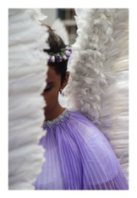 | Anjo  Festa: Semana Santa  Data: Abril 2015  Tamanho com moldura: 34,5cm X 50cm  Técnica: Fotografia digital impressa em jato de tinta sobre papel Hahnemühle Luster 260 gsm  Acabamento: Moldura de madeira e vidro antirreflexo

